学生服务平台——社团模块使用说明

一、登录系统
平台地址：https://xg.hit.edu.cn

二、社团成立流程
1.社团负责人申请→骨干成员及其辅导员确认→指导教师审核→指导单位审核→团委备案。
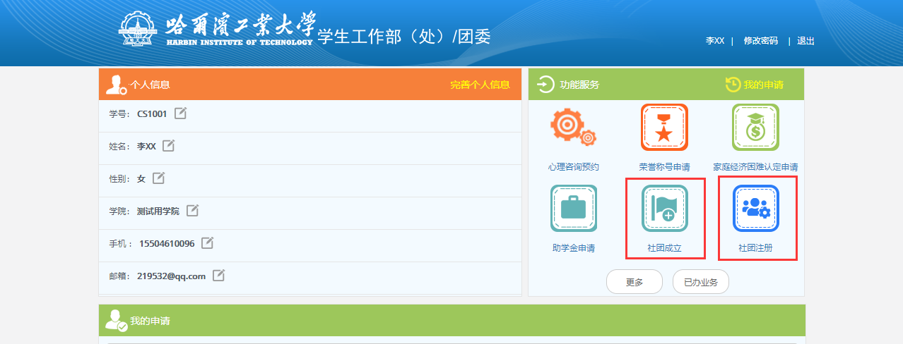
2.点击“社团成立”进入成立学生社团列表页：
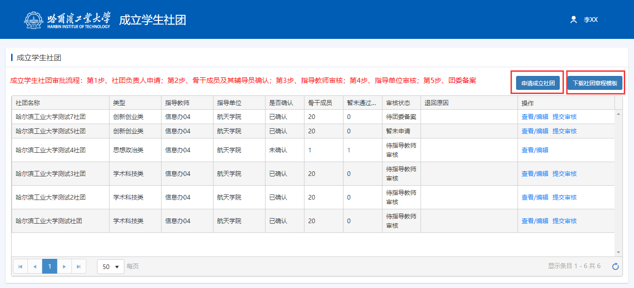3.【下载社团章程模板】：点击“下载社团章程模板”按钮下载。
4.【申请成立社团】：点击“申请成立社团”按钮进行申请，查看社团成立须知后，填写社团信息及社团成员。
5.【提交审核】：待骨干成员及其辅导员确认后，社团负责人点击“提交审核”进行提交审核。

三、社团注册流程
1.社团负责人申请→指导教师审核→指导单位审核→团委备案。
2.点击“社团注册”进入成立学生注册列表页：
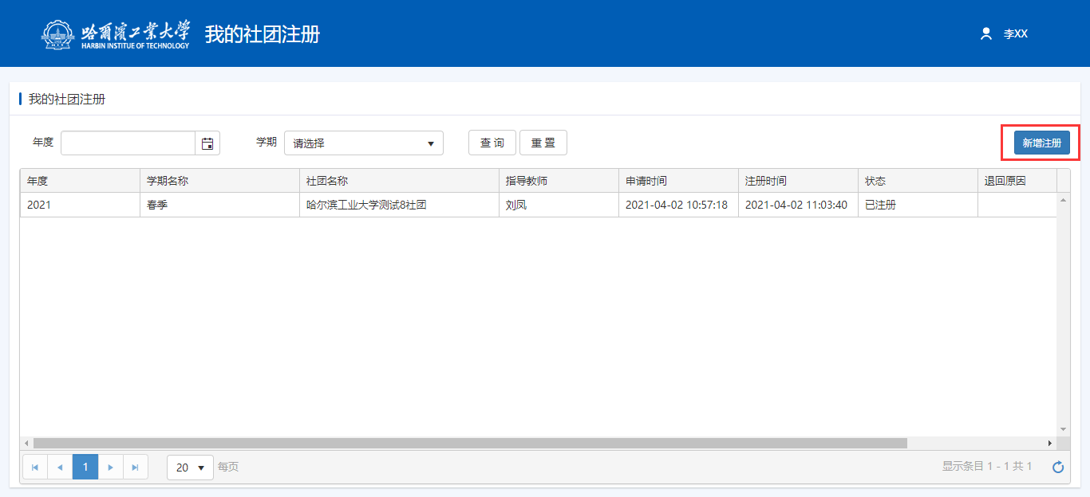
3.【新增注册】：点击“新增注册”按钮进行注册，选择指导教师后点击“提交”按钮进行提交。
